Учебные пособия по изобразительному искусству
ПОРТРЕТ
- Как рисовать портрет? Основы рисунка головы человека.
- Рисуем портрет: ключевые пропорции в рисунке головы человека
- Рисуем портрет: поэтапный рисунок головы человека
- Пропорции в рисунке лица человека. Простая схема для начинающих художников.
- Как рисовать глаза? Рисунок глаза карандашом от «а» до «я».
- Как рисовать нос? Поэтапный рисунок с обучающими схемами.
- Как рисовать губы в портрете? Рисунок карандашом с обучающими схемами.
- Как рисовать ухо? Рисунок карандашом с обучающими схемами.
- Как рисовать руки? Анатомия для художника
- Как рисовать кисть руки? Анатомия для художника
- Как рисовать человека? Торс. Анатомия для художника
- Как рисовать ноги? Анатомия для художника
- Подсветка в портрете
РИСУНОК И ЖИВОПИСЬ
- Как научиться рисовать?
- Самооценка в процессе рисования
- Способ, помогающий рисовать сложные формы
- Последовательность рисования от большего к меньшему, от общего к частному
- Законы светотени: от простых форм до портрета
- Как правильно построить падающую тень в рисунке?
- Композиция в художественной школе. Способы выделения композиционного центра
- Закон равновесия в композиции: рисунки, схемы, принципы
- Ритм в композиции
- Нюансы компоновки: чего следует избегать?
- Как рисовать дерево?
- Как рисовать различные породы деревьев?
- Как нарисовать кору дерева?
- Рисунок леса. Три ключа к успеху.
- Как нарисовать отражение в воде?
- О приёмах создания иллюзии в живописи
- Язык живописного пятна
- Как работать мастихином? 6 приёмов и 14 видов мастихинов
- Методика преподавания рисунка в художественной школе. Передача свето-воздушной среды
- Уровень зрения и перспектива в рисунке
- Рисование городской улицы в перспективе: наглядные схемы и ключевые принципы.
- Сопоставление — основа обучения рисунку
- Как измерить пропорции при помощи карандаша?
- Контролируемая небрежность в рисунке
- Виды штриховки в рисунке
- Фактура и штриховка в рисунке или живопись карандашом.
- Штриховка сложных форм
- Живая живопись — в чём её секрет?
- Камертон в живописи. Как применить теорию тона Крымова?
- Цветовое единство и гармония в живописи
- Эффект динамики тёплых и холодных цветов. Разложение цветового тона в живописи
- Рисуем пастелью
- Как достичь гармонии в цвете? О закономерностях цветового круга.
- Рисуем человека в движении с помощью манекена для художника

Как рисовать портрет? Основы рисунка головы человека.

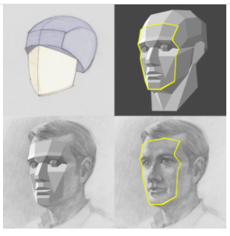
В этом уроке рисунка я подготовил материал так, чтобы были видны ключевые принципы рисования головы человека. Чтобы научиться рисовать портрет, нужно понять форму головы, а это возможно при помощи упрощения и обобщения излишних подробностей. Для этой цели я использовал схематичное изображение головы с названием «обрубовка», академический рисунок черепа, поэтапный рисунок головы человека и дополнительные схематичные рисунки, позволяющие понять особенности анатомического строения.
1. Объемность формы. Упрощение и обобщение.
На начальном этапе обучения рисованию люди чаще всего видят контуры объекта вместо его объема. Именно так начинающие и рисуют портрет: срисовывают контуры глаз, носа… А ведь голова человека, глаза, нос, губы — все они имеют объем, это не просто контуры. Кроме того, у них достаточно сложная форма. Поэтому в начале обучения нужно уметь обобщать второстепенное и осознавать объем каждой формы.
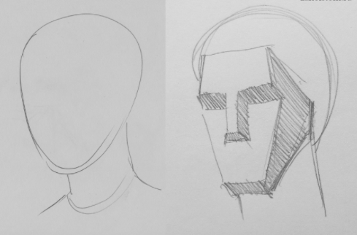
Вначале, попробуем нарисовать лицо человека с выступающими вперед носом и лбом, представленными в виде прямоугольных геометрических фигур.
2. Череп — основа формы головы.
Далее нужно усвоить один важный урок. Все основные изгибы и контуры лица образуются от выпуклостей и изгибов черепа. Ведь именно череп является той основой, на которой строится форма головы в портрете. Попробуйте проследить эту взаимосвязь, сопоставляя форму черепа с рисунком головы. Это очень важный момент в обучении.
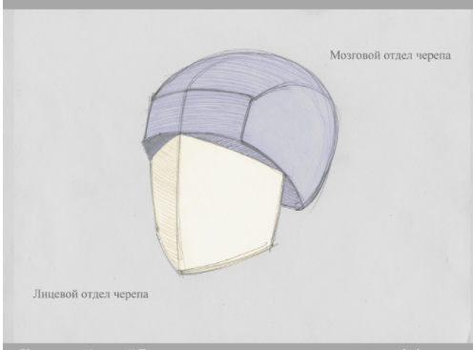
Поскольку череп имеет сложную форму, то понять сразу эту взаимосвязь будет непросто. Поэтому сначала мы нарисуем череп обобщенно.
Череп состоит из двух основных отделов: мозгового и лицевого.К тому же форму черепа можно условно представить в виде куба. Череп имеет фронтальную сторону, две боковые, затылочную и, так называемый, свод черепа или крышу.
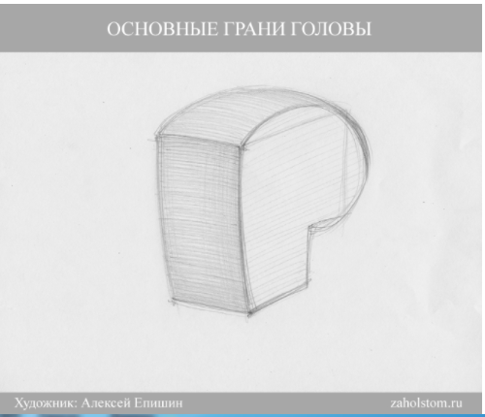
После условных, обобщенных рисунков привожу в качестве примера учебный академический рисунок черепа. При множестве деталей, в нем можно увидеть фронтальную, затылочную, боковые стороны и свод. Также видно как детали группируются в два основных отдела — мозговой и лицевой.
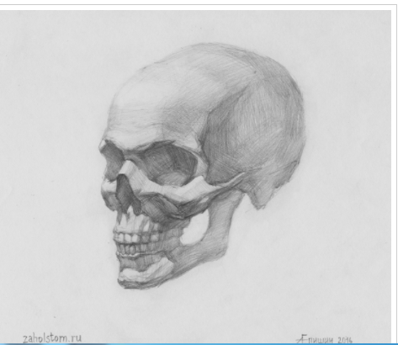
Еще следует отметить, что самая широкая часть черепа находится ближе к затылку. Ее хорошо видно на рисунке ниже.

Для тех, кто учится рисовать портрет, могут пригодиться следующие анатомические названия различных частей черепа:

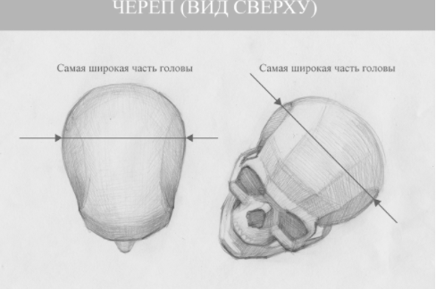

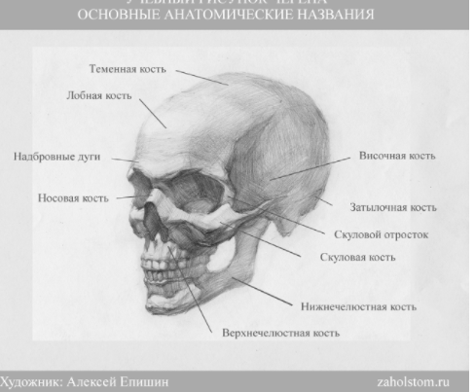

- дбровные дуги;
- лобная кость;
- теменная кость;
- затылочная кость;
- височная кость;
- скуловой отросток;
- скуловая кость;
- верхнечелюстная кость;
- нижнечелюстная кость;
- носовая кость;
- глазница или глазная впадина.

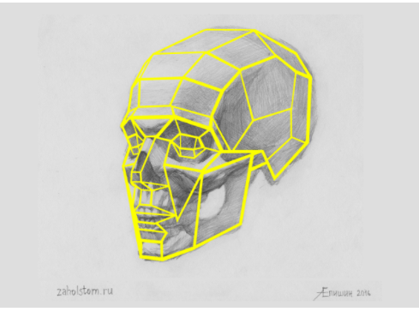

3. «Орубовка» — ключ к пониманию формы головы человека.
Кроме черепа, на форму головы и лица влияют мышцы, хрящи, жировые отложения и т. п. Чтобы не запутаться в деталях, разобраться в анатомическом строении поможет обрубовка. Обрубовка представляет собой условное изображение головы человека, состоящее из граней. При помощи таких плоскостей формируется объем всей головы. Благодаря этим граням хорошо видны основные изгибы черепа и основные мышечные группы лица. В любом портрете, у любого человека форма головы строится на основе этих граней обрубовки. Конечно у каждого человека свои особенности лица, свои пропорции, но ключевые точки в построении головы соответствуют обрубовке. Поэтому в рисовании портрета художник всегда держит в памяти эти ключевые грани.
Попробуйте проследить основные плоскости обрубовки в рисунке черепа и в тональном рисунке головы, выполненном карандашом.

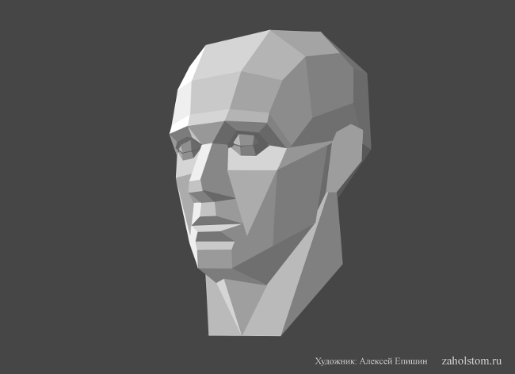
4. Формирование объема посредством светотени на фронтальной, боковой и верхней сторонах головы.
Чтобы рисунок головы был объемным, его нужно проработать штриховкой. Штриховка создает нужный тон. Посредством изменения тона (светлее-темнее) мы видим объем и форму. По закону светотени свет распределяется на поверхности формы в следующей последовательности: блик, свет, полутень, тень, рефлекс, падющая тень. Если рисовать шар или подобные простые геометрические фигуры, то все намного проще. Но как показать светотень в тональном рисунке головы человека? В портрете светотень также прокладывается штриховкой как и в рисунке шара. Но с той разницей, что художник должен проследить свет и тень на каждом отдельном фрагменте лица в частности и на всей голове в целом. Т. е. нужно показать свет, полутень, тень — на носу, на лбу, на глазных впадинах, на губах, подбородке и т. д. Но кроме этого, свет и тень нужно показать на всей голове в целом, то есть на ее основных крупных гранях или сторонах. Например, одна сторона головы может быть темнее другой. Это важный момент при создании объема головы в портрете.
.
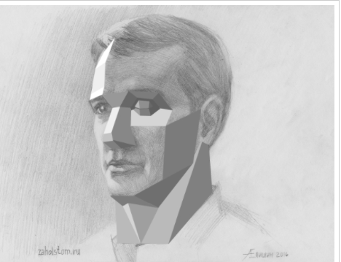 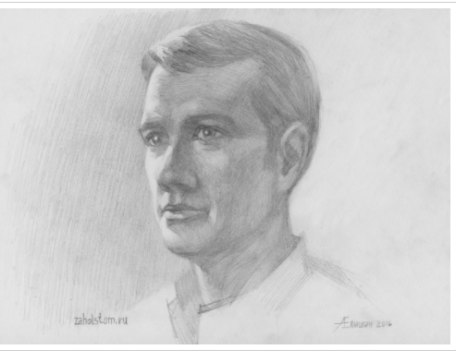Для лучшего понимания данной темы я привожу в качестве примера наглядные схемы и рисунки гипсовой обрубовки, черепа и головы человека. В них вы можете отчетливо увидеть фронтальную, боковую и верхнюю грани головы. Схемы и рисунки карандашом составлены таким образом, что с помощью них можно поэтапно проследить основные грани головы, что поможет начинающим художникам увидеть светотень на поверхности головы в целом